## Hello World

**문제 1번** [[숙제 목록보기](http://quest.mincoding.co.kr/contest.php?cid=1000)]

#include <iostream>

using namespace std;

int main()

{

cout << "HELLO WORLD";

return 0;

}

## 출력 예시

HELLO WORLD

[소스코드]

#include <iostream>

int main()

{

std::cout << "Hello World\n";

return 0;

}

**문제 2번** [[숙제 목록보기](http://quest.mincoding.co.kr/contest.php?cid=1000)]

다음과 같이 출력 해 주세요

## 출력 예시

@@@@

main()

std::cout << “@@@@”;

[소스코드]

#include <iostream>

int main()

{

std::cout << "@@@@\n";

return 0;

}

**문제 3번** [[숙제 목록보기](http://quest.mincoding.co.kr/contest.php?cid=1000)]

다음과 같이 출력 해 주세요

## 출력 예시

123###456

[소스코드]

#include <iostream>

int main()

{

std::cout << "123###456\n";

return 0;

}

**문제 4번** [[숙제 목록보기](http://quest.mincoding.co.kr/contest.php?cid=1000)]

다음과 같이 출력 해 주세요

**(## 과 ## 사이 띄어쓰기 3칸)**

[주의]

숙제시스템은 띄어쓰기가 한 칸이라도 잘못되면

틀린답으로 판단합니다. 띄어쓰기를 정확히 지켜주세요

## 출력 예시

CODING

## ##

std::cout “CODING”;

std::cout << std::endl;

std:;cout << “## ##”;

[소스코드]

#include <iostream>

int main()

{

std::cout << "CODING\n";

std::cout << "## ##\n";

return 0;

}

**문제 5번** [[숙제 목록보기](http://quest.mincoding.co.kr/contest.php?cid=1000)]

아래와 같이 출력 해주세요.

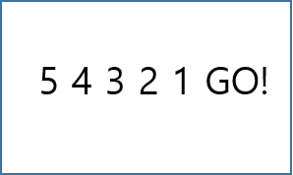

## 출력 예시

5 4 3 2 1 GO!

[소스코드]

#include <iostream>

int main()

{

std::cout << "5 4 3 2 1 GO!\n";

return 0;

}

**문제 6번** [[숙제 목록보기](http://quest.mincoding.co.kr/contest.php?cid=1000)]

**변수를 하나** 만들고,

**변수에 값으로 5**를 넣어주세요

그리고 **그 변수값을 출력** 해 주세요

**(화면에 5가 출력되어야 합니다)**

**힌트 : cout << a;**

## 출력 예시

5

[소스코드]

#include <iostream>

int main()

{

int x = 5;

std::cout << x << std::endl;

return 0;

}

**문제 7번** [[숙제 목록보기](http://quest.mincoding.co.kr/contest.php?cid=1000)]

**변수 t를 만들고, 변수값 5를** 넣어주세요.

그리고 아래와 같이 출력 해주세요.

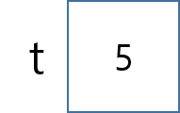

[힌트1] 아래 소스코드는 참고만 하세요~ 정답 소스코드가 아닙니다

a = 1;

cout << a;

cout << a + 1;

cout << a + 2;

[힌트2]

int a = 10;

cout << "a의값은? : " << a << "입니다" << endl;

## 출력 예시

t에서 1씩 증가=5 6 7

t에서 2씩 감소=5 3 1

[소스코드]

#include <iostream>

#define LOOP 3

int main()

{

int t=5;

int origin = t;

std::cout << "t에서 1씩 증가=";

for (int i = 0; i < LOOP; i++)

{

std::cout << t << ' ';

if (i == LOOP - 1)

break;

t += 1;

}

t = origin;

std::cout << "\nt에서 2씩 감소=";

for (int i = 0; i < LOOP; i++)

{

std::cout << t << ' ';

if (i == LOOP - 1)

break;

t -= 2;

}

return 0;

}

**문제 8번** [[숙제 목록보기](http://quest.mincoding.co.kr/contest.php?cid=1000)]

**a, b, c 변수 3개**를 만들어주세요.

그리고 아래 그림처럼 **변수에 값을 채우고 출력** 해주세요.

**(띄어쓰기를 정확히 맞추어주셔야합니다)**

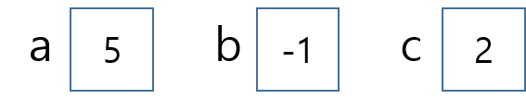

**[출력]**

a, b, c 값은 각각 a는 5, b는 -1, c는 2 입니다

**[힌트] 아래 소스코드는 참고만하세요. 정답소스코드가 아닙니다~**

**cout << "a, b, c 값은 각각 a는 ";**

**cout << a;**

**cout << ", b 는 ";**

## 출력 예시

a, b, c 값은 각각 a는 5, b는 -1, c는 2 입니다

[소스코드]

#include <iostream>

int main()

{

int a=5;

int b=-1;

int c=2;

std::cout << "a,b,c 값은 각각 a는 " << a << ", b는 " << b

<< ", c는 " << c << " 입니다\n";

return 0;

}

**문제 9번** [[숙제 목록보기](http://quest.mincoding.co.kr/contest.php?cid=1000)]

**변수 a와 b를 만들고**, 각각 **a에는 7**을 **b에는 2**를 넣어 주세요.

그리고 **a와 b의 합과 차를 출력** 해주세요.

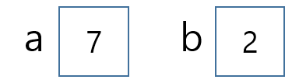

[힌트]

a = 7;

b = 2;

cout << a + b;

## 출력 예시

a+b=9

a-b=5

[소스코드]

#include <iostream>

int main()

{

int a = 7;

int b = 2;

std::cout << "a+b=" << a + b<<'\n';

std::cout << "a-b=" << a - b << '\n';

return 0;

}

**문제 10번** [[숙제 목록보기](http://quest.mincoding.co.kr/contest.php?cid=1000)]

**변수** **k와 g를 선언**하고, **k에는 8**을 **g에는 4**를 채워주세요.

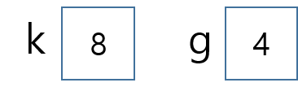

그리고 **두 변수를 곱한값과 나눈 값을** 아래와 같이 **출력** 해주세요.

[힌트]

int a = 10;

int b = 5;

// 프로그래밍에서 곱하기는 * 입니다.

int c = 10 * 5;

cout << c;

## 출력 예시

8*4=32

8/4=2

[소스코드]

#include <iostream>

int main()

{

int k = 8;

int g = 4;

std::cout << k << '*' << g << '=' << k * g << '\n';

std::cout << k << '/' << g << '=' << k / g << '\n';

return 0;

}

**문제 11번** [[숙제 목록보기](http://quest.mincoding.co.kr/contest.php?cid=1000)]

변수 a, b, c, d 를 선언해 주세요.

변수값 3, 5, 3, 4를 순서대로 아래와 같이 넣어주세요.

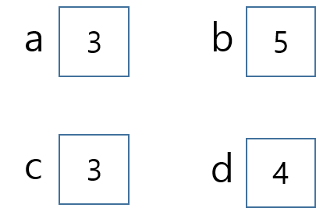

수식 ((a+b)*c)/d 의 값을 출력해 주세요.

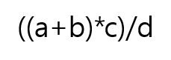

## 출력 예시

6

[소스코드]

#include <iostream>

int main()

{

int a = 3;

int b = 5;

int c = 3;

int d = 4;

std::cout << ((a + b) * c) / d << '\n';

return 0;

}

**문제 12번** [[숙제 목록보기](http://quest.mincoding.co.kr/contest.php?cid=1000)]

변수 a를 선언해주세요.

변수 a에 8을 넣어주세요.

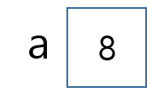

a를 5번 곱한 값, a의 5승의 값을 출력해 주세요.

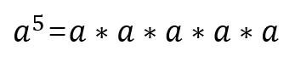

## 출력 예시

32768

[소스코드]

#include <iostream>

/*재귀함수도 너무 많이 반복되면 호출 스택을 차지해서 나중에 에러날 수 있음.

호출 스택 아끼기 위해 define 함수로 전처리 함수를 쓰기도 하는데

사실 그냥 그 자리에 코드 써주는거라 코드를 엄청 많이 차지하게 됨.

그래도 공부 목적으로 재귀를 전처리 함수로 짜보려 했으나 실패.

실패 사유: 디파인 내부에서 해당 이름으로 호출했는데 아직 선언중이라

선언이 안되었기 때문에 매칭이 안됨.

실패 코드 )*/

/*

* #define Square(s,origin,num,depth)\

* if(depth<s)\

* Square(s,origin,(num)*(origin),(depth)+1);\

* else if(depth >=s)\

* std::cout<<num;

*/

int Square(int s, int origin, int num, int depth)

{

int n = 0;

if (depth < s)

n= Square(s, origin, num * origin, depth + 1);

else if (depth >= s)

return num;

return n;

}

int main()

{

int a = 8;

int b = 1;

int limit = 5;

int depth = 0;

std::cout<< Square(limit, a, b, depth) <<'\n';

return 0;

}

**문제 13번** [[숙제 목록보기](http://quest.mincoding.co.kr/contest.php?cid=1000)]

아래의 소스코드를 Visual Studio에 복사 해 주세요.

그리고 F10을 눌러 트레이스 연습을 해 주시면 됩니다.

특히 조사식에는 변수 a를 등록해서 a값이 어떻게 변하는지 확인 해 보셔야 합니다.

트레이스의 단축키 : F10

트레이스 종료 단축키 : Shift + F5

#include <iostream>

using namespace std;

int main()

{

int a;

a = 8;

cout << a;

a = a + 1;

a++;

a = 3;

a = a + 1;

a++;

cout << "a값은 : " << a << endl;

a = a + 1;

a++;

cout << "마지막 a값은 : " << a << endl;

return 0;

}

소스코드 작성란 안에는 위의 소스코드를 복사하여 넣으시면 됩니다.

[소스코드]

#include <iostream>

using namespace std;

int main()

{

int a;

a = 8;

cout << a;

a = a + 1;

a++;

a = 3;

a = a + 1;

a++;

cout << "a값은 : " << a << endl;

a = a + 1;

a++;

cout << "마지막 a값은 : " << a << endl;

return 0;

}

**문제 14번** [[숙제 목록보기](http://quest.mincoding.co.kr/contest.php?cid=1000)]

변수 a를 선언해 주세요.

변수값 8을 a에 넣어주세요.



a = a + 1, a++ 를 적절히 이용하여

a를 12로 만들어 주시면 됩니다.

## 출력 예시

12

[소스코드]

#include <iostream>

#define LOOP 4

int main()

{

int a = 8;

for (int i = 0; i < LOOP; i++)

{

++a;

}

std::cout << a;

}

**문제 15번** [[숙제 목록보기](http://quest.mincoding.co.kr/contest.php?cid=1000)]

**40초 안에 아래 소스코드를 작성해주세요! (타자연습)**

**\* 비주얼 스튜디오에서 연습하시면 됩니다.**

#include <iostream>

using namespace std;

int main()

{

int x = 10;

cout << x << endl;

return 0;

}

[소스코드]

#include <iostream>

int main()

{

int x = 10;

std::cout << x << std::endl;

return 0;

}